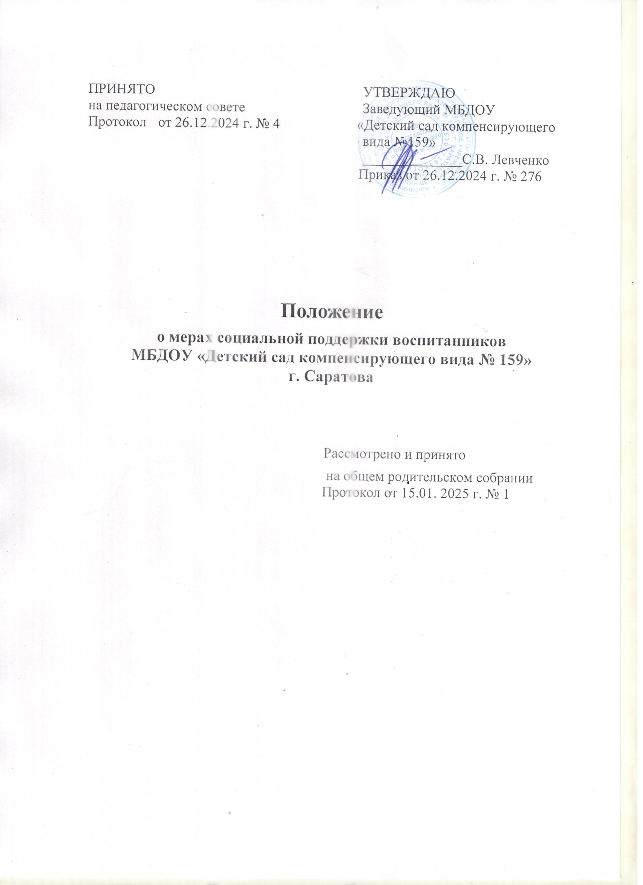

**1. Общие положения**  
 Настоящее Положение о мерах социальной (материальной) поддержки воспитанников (далее - Положение) Муниципального бюджетного дошкольного образовательного учреждения «Детский сад компенсирующего вида № 159» г. Саратова (далее - ДОУ) разработано в соответствии с:  
 - Конвенцией о правах ребенка;  
 - Федеральным законом от 29.12.2012 № 273-03 «Об образовании в Российской Федерации» с изменениями от 08.12.2020 г;  
 - Федеральным законом от 21.12.1996 г. № 159-ФЗ «О дополнительных гарантиях по  
социальной поддержке детей-сирот и детей, оставшихся без попечения родителей»;  
 - Законом об образовании Саратовской области от 20.11.2013 г., с изменениями на 27 июля 2020 года, ст. 12;  
 - Постановлением МО «Город Саратов» «О взимании родительской платы за присмотр и уход за ребенком, обучающимся по образовательным программам дошкольного образования»;  
 - СанПиН;  
 - Уставом ДОУ.  
 Настоящее положение призвано обеспечить права и меры социальной поддержки воспитанников в ДОУ.  
 Положение определяет порядок предоставления дополнительных мер социальной поддержки отдельным категориям воспитанников и их семьям.  
 **2. Право на получение мер социальной поддержки**.

2.1 . Воспитанникам и их семьям предоставляются права на:  
 - получение образования по Основной образовательной программе ДОУ в соответствии с  
Федеральными государственными образовательными стандартами;  
 - выбор ДОУ, осуществляющей образовательную деятельность и формы обучения;  
 -предоставление условий для обучения с учетом особенностей их психофизического развития и состояния здоровья, в том числе получение психолого - педагогической, медицинской и социальной помощи в ДОУ;  
 - уважение человеческого достоинства, защиту от всех форм физического и психического насилия, оскорбления личности, охрану жизни и здоровья вовремя образовательного процесса;  
 - ознакомление со свидетельством о государственной регистрации, Уставом, лицензией на осуществление образовательной и медицинской деятельности, учебно- программной документацией, другими документами, регламентирующими организацию образовательного процесса;  
 - обжалование приказов и распоряжений органов управления ДОУ в установленном законодательном порядке;  
 - бесплатное пользование библиотечно-информационными ресурсами, лечебной базой, объектами культуры и спорта ДОУ;  
 - развитие своих творческих способностей и интересов, включая участие в конкурсах, выставках, смотрах и других массовых мероприятиях;  
 - поощрение за успехи в физкультурно-спортивных, творческих и интеллектуальных конкурсах, фестивалях, и т.п.  
 2.2. Воспитанникам предоставляются следующие меры социальной поддержки и стимулирования: - обеспечение питанием в случаях и в порядке, которые установлены  
Федеральными законами, законами субъектов Российской Федерации;  
 - иные меры социальной поддержки, предусмотренные нормативными правовыми актами  
Российской Федерации и нормативными правовыми актами органов местного  
самоуправления, локальными актами.  
 2.3. Воспитанники и родители (законные представители) имеют право на посещение по  
своему выбору мероприятий, которые проводятся в ДОУ и не предусмотрены учебным планом в порядке, установленном локальными нормативными актами.

**3. Меры социальной поддержки и категории воспитанников, которым они предоставляются**  
 3.1. Обеспечение бесплатно оборудованием, играми, игрушками, учебными пособиями, учебно- методическими материалами, средствами обучения и воспитания в пределах образовательных стандартов.  
 3.2. Бесплатное пользование помещениями, предназначенными для художественно -  
эстетического, познавательного, физического, коррекционного развития обучающихся в  
рамках образовательной программы ДОУ.  
 3.3. Не взимание родительской платы за присмотр и уход за детьми в ДОУ, относящимися к следующим категориям:  
 - дети-инвалиды;  
 - дети-сироты и дети, оставшиеся без попечения родителей;

- дети, которые являются членами семей, находящихся в социально-опасном положении;  
 - дети, родители у которых являются работниками муниципальных образовательных учреждений из категории обслуживающего, учебно-вспомогательного персонала, медицинских работников, работников по приготовлению детского питания;

- дети, родители у которых являются работниками муниципальных образовательных учреждений в случае посещения их детьми семейных дошкольных групп;  
 - дети, родители которых являются врачами, водителями, средним и младшим медицинским персоналом государственного учреждения здравоохранения «Саратовская городская станция скорой медицинской помощи»;  
 - дети, страдающие заболеванием целиакия;  
 - дети которых являются членами семей беженцев и вынужденных переселенцев, прибывших с территории Украины, Донецкой Народной Республики, Луганской Народной Республики, а также граждан, вынужденно покинувших территорию Украины, Донецкой Народной Республики, Луганской Народной Республики, Запорожской и Херсонской областей;  
 - дети которые являются членами семей военослужищих, заключивших с Министерством обороны Российской Федерации контракт о прохождении военной службы и участвующих (участвовавших) в выполнении задач в ходе проведения специальной военной операции;

-граждан Российской Федерации, проживающих в Саратовской области, призванных на военную службу по мобилизации в Вооруженные Силы Российской Федерации в соответствии с указом Президента Российской Федерации от 21 сентября 2022 г. № 647 «О объявлении частичной мобилизации в Российской Федерации»;

- дети которых являются членами семей военнослужащих, погибших (умерших) при выполнении задач в период проведения специальной военной операции на территориях ДНР, ЛНР, Запорожской и Херсонской областей, Украины либо позднее указанного периода, но вследствие увечья (ранения, травмы, контузии) или заболевания, полученных при выполнении задач в ходе проведения специальной военной операции»;

- дети работников, являющихся педагогическими работниками в возрасте до 35 лет (включая день исполнения 35 лет), не имеющих стажа педагогической работы до одного года, на период первых трех лет работы после окончания учреждений высшего или среднего профессионального образования, работающие в сельских населенных пунктах.

-дети которых являются членами семей (лиц), проходящего (проходившего) службу в войсках национальной гвардии Российской Федерации и участвующего (участвовавшего) в выполнении задач в ходе специальной военной операции.

-дети которых являются членами семей сотрудников Следственного комитета Российской Федерации, исполняющих служебные обязанности и обеспечивающих выполнение задач в ходе специальной военной операции на территориях новых субъектов Российской Федерации (Донецкая Народная Республика, Луганская Народная Республика, Запорожская и Херсонская области);

-дети которых являются членами многодетных семей.

3.4. Снизить на 50% размер родительской платы , взимаемой со следующих категорий родителей (законных представителей):

-дети которых являются членами малоимущих семей;

-являющихся педагогическими работниками муниципальных дошкольных образовательных учреждений, дошкольных групп муниципальных общеобразовательных учреждений.

3.5. Снизить на 40% размер родительской платы в части оплаты за питание в муниципальных образовательных учреждениях, взимаемой с родителей (законных представителей) детей с ограниченными возможностями здоровья.

3.6. Снизить на 10% размер родительской платы родителям (законным представителям) детей, проживающих и осваивающих образовательные программы дошкольного образования в муниципальных образовательных учреждениях на территории сельских населенных пунктов, вошедших в состав муниципального образования «Город Саратов» в соответствии с Законом Саратовской области от 28 марта 2022 №43-ЗСО «О преобразовании Сторожевского муниципального образования Татищевского муниципального района Саратовской области, муниципального образования «Город Саратов».

3.7. Компенсация части родительской платы за счет средств бюджета предоставляется в  
размере:  
• 20 % размера внесенной родительской платы, фактически взимаемой за содержание  
ребенка в Учреждении - на первого ребенка;  
• 50 % размера внесенной родительской платы, фактически взимаемой за содержание  
ребенка в Учреждении - на второго ребенка;   
• 70 % размера внесенной родительской платы, фактически взимаемой за содержание  
ребен ка в Учреждении - на третьего ребенка и последующих детей.  
 3.8. Иные меры социальной поддержки, предусмотренные нормативными правовыми актами Российской Федерации и нормативными правовыми актами субъектов Российской  
Федерации, правовыми актами органов местного самоуправления, локальными  
нормативными актами.  
 3.9. Компенсация части родительской платы предоставляются ежемесячно путем  
перечисления размера компенсации части родительской платы на расчетный счет  
заявителя.  
 3.10. Компенсация части родительской платы предоставляются по одному из оснований,  
предусматривающему более высокий размер компенсации части родительской платы.

**4. Порядок предоставления мер социальной поддержки воспитанникам** 4.1. Право на меры социальной поддержки, предусмотренные Положением, носит гарантированный характер.  
 4.2. Предоставление мер социальной поддержки воспитанникам осуществляется на основе приказа заведующего ДОУ, который назначает лицо, ответственное за организацию  
получения мер социальной поддержки воспитанникам.  
 4.3. Компенсация части родительской платы, не взимание родительской платы предоставляется на основании заявления о компенсации части родительской платы или  
не взимании родительской платы, поданного (направленного) родителем (законным  
представителем) ребенка на бумажном носителе в ДОУ по определенной форме.  
 4.4. Для не взимания родительской платы одновременно с заявлением представляются

следующие документы:  
 - свидетельство о рождении ребенка;  
 - документ, удостоверяющий личность заявителя (паспорт гражданина РФ или временное удостоверение личности, выданное на период его замены);  
 - документ, подтверждающий полномочия заявителя (в случае обращения опекуна);  
 - справка об инвалидности на ребенка-инвалида, выдаваемая федеральным государственным учреждением медико-социальной экспертизы (для семей, которые имеют в своем составе ребенка-инвалида);  
 - документ, подтверждающий, что ребенок принадлежит к категории детей-сирот и детей,  
оставшихся без попечения родителей (решение суда о лишении (ограничении) родителей  
родительских прав, решение суда о признании родителей безвестно отсутствующими  
(умершими), решение суда о признании родителей недееспособными, об уклонении родителей от воспитания и содержания ребенка без уважительных причин, решение суда об исключении матери из актовой записи о рождении, свидетельство о смерти родителей (родителя).  
 - копия свидетельства о предоставлении временного убежища на территории Российской  
Федерации;  
 - справка с места работы (станции скорой помощи);  
 - справка военного комиссариата ( для мобилизованных);  
 - копия заключения медицинской организации.  
 4.5. Для получения компенсации части родительской платы:  
 - свидетельство о рождении (детей);  
 - документ, удостоверяющий личность заявителя (паспорт гражданина РФ или временное  
удостоверение личности, выданное на период его замены);  
 - реквизиты счёта карты (сберкнижки).  
 4.6. Для получения компенсации части родительской платы штатному  
сотруднику одновременно с заявлением представляются следующие документы:  
 - свидетельство о рождении (детей);  
 - документы, подтверждающие, что заявитель занимает штатную должность в ДОУ  
(справка из ДОУ).  
 4.7. Для получения мер социальной поддержки отдельных категорий граждан (п. 3.3, 3.4, 3.5) одновременно с заявлением представляются следующие документы:  
 - свидетельство о рождении ребенка (для семей, имеющих трех и более детей, свидетельство о рождении представляются на каждого ребенка из состава семьи);  
 - документ, удостоверяющий личность заявителя (паспорт гражданина РФ или временное  
удостоверение личности, выданное на период его замены);  
 - документ, подтверждающий полномочия заявителя (в случае обращения опекуна);  
 - документы, подтверждающие статус многодетной, малоимущей семьи в соответствии со  
справкой из органов соцзащиты;  
 - заключение ПМПК (для семей, имеющих ребенка с ограниченными возможностями  
здоровья, посещающего группу, реализующую адаптированные основные образовательные  
программы дошкольного образования, дети с ОВЗ).  
 4.8. Заявитель несет ответственность за своевременность и достоверность  
представляемых сведений и документов, являющихся основанием для  
компенсации родительской платы, компенсации части родительской платы.  
 4.9. Компенсация части родительской платы предоставляется, начиная с месяца, следующего за месяцем подачи заявления родителем (законным представителем).  
 4.10. Расчет размера компенсации части родительской платы ежемесячно и перечисляется на расчетный счет карты (сберкнижки) заявителя.  
 4.11. Не взимание родительской платы производится с даты подачи заявления родителем  
(законным представителем).

**5.Заключительныче положения**

5.1. Настоящее Положение действует с момента подписания.

5.2. Изменения в настоящее Положение вносятся при изменении законодательства РФ и   
утверждении государственных, муниципальных программ, программ субъекта Федерации.